بسم الله الرحمن الرحیم
توضیحات دیاگرام به تفکیک لایه :
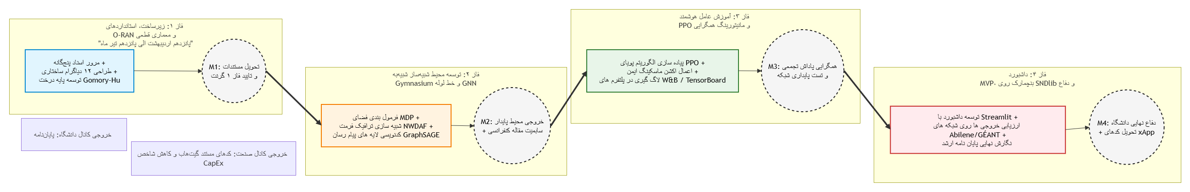
این دیاگرام ساختار گام ‌به ‌گام و جریان موازی تحقیق تئوریک، توسعه نرم ‌افزاری و مستند سازی را در طول ۴ فاز ۹۰ روزه (پروژه ۳۶۰ روزه) به صورت یک نقشه راه تطبیقی به تصویر می‌کشد.

۱. موازی‌ سازی اهداف آکادمیک و الزامات صنعتی همراه اول:
- مبنای ساختاری پروژه: این نقشه راه به گونه ‌ای طراحی شده است که در انتهای هر فاز ۹۰ روزه، یک خروجی ملموس برای صنعت (مانند کد های ماژولار گیت‌هاب در فاز ۲ یا داشبورد MVP در فاز ۴) همزمان با یک خروجی علمی برای دانشگاه (مانند نگارش فصول پایان ‌نامه و ارسال مقالات کنفرانسی/ژورنالی) مستخرج شود. این فرضیه، ریسک عدم هماهنگی در زمان دفاع نهایی را به صفر می‌رساند.
۲. انطباق زمانی با چرخه ‌های استاندارد توسعه محصول در مخابرات (Telecom Sprinting):

- مبنای استاندارد: تقسیم پروژه به فازهای ۹۰ روزه کاملاً با متدولوژی اجایل (Agile) مخابراتی تطبیق دارد. به طور ویژه، تخصیص کامل فاز ۲ به توسعه شبیه ‌ساز (Gymnasium Environment) و فید های تله ‌متری NWDAF بر اساس این فرضیه علمی استوار است که تا زمان تثبیت کامل محیط شبیه ‌سازی و اعتبارسنجی فرمت ورودی‌ها بر اساس استاندارد 3GPP TS 28.821، ورود به لایه آموزش هوش مصنوعی (فاز ۳) منجر به واگرایی و سوء رفتار مدل (Exploding Gradients) خواهد شد.

۳. تضمین بازتولیدپذیری (Reproducibility) و مدیریت ریسک داده در فازهای ۳ و ۴:
- مبنای پژوهشی: برای جلوگیری از توقف پروژه به دلیل چالش محرمانگی داده‌ های زنده همراه اول، در فاز ۳ و ۴ مسیر ارزیابی پلتفرم را بر روی توپولوژی ‌های بین ‌المللی و متن ‌باز نظیر SNDlib (Abilene & GÉANT) مستند کرده‌ایم. این ساختار زمان ‌بندی نشان می‌دهد که پلتفرم توسعه ‌یافته ابتدا روی استاندارد های جهانی بنچمارک شده و سپس در فاز نهایی از طریق واسط ‌های استاندارد O-RAN قابلیت اتصال به شبکه واقعی را پیدا خواهد کرد.

